LE PRATICHE
DEL NATALE
ALLA LUCE
DELLA PAROLA DI DIO

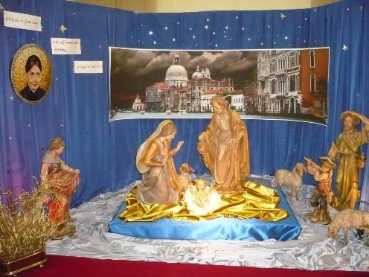

Noi Ancelle di Gesù Bambino abbiamo una tradizione che risale ai tempi della nostra fondatrice, Elena Silvestri: nella notte di Natale sorteggiamo le pratiche del Natale, cioè, un personaggio o un simbolo di questo tempo liturgico, impegnandoci a viverne gli atteggiamenti interiori durante tutto l’anno. Si spazia da Maria e Giuseppe all’asino e al bue passando anche attraverso la paglia: in totale sono undici pratiche. Il testo di ogni pratica risale ancora agli inizi del nostro Istituto ed è caratterizzato da una certa sobrietà di contenuti e risente del linguaggio di allora.

- Alla corte di Gesù Bambino avrai l’ufficio di Maria. Non sgomentarti; è certo un grande impegno quello di imitare Maria. Ma in verità ogni cristiano è invitato ad imitare Gesù. Rallegrati anzi al pensiero di esercitare il tuo ufficio in compagnia della gran Madre di Dio. Se la pregherai, essa ti aiuterà e supplirà alla tua impotenza e pochezza. In pratica devi imitare la Madonna nell’umiltà, nella purità, nell’amore.

Maria è una donna di fede. La fede è e rimane sempre un dono e suppone il “lavoro” - e non meno faticoso - del coltivare la terra. Questo lavoro consiste nel farsi obbedienti a quanto comanda il Padre nella trasfigurazione del Figlio: “Ascoltatelo!” (Lc 9,35). È l’ascolto della Parola che rende possibile all’uomo accogliere il dono della fede e vivere la sequela. Certamente Maria ha sempre vissuto questo atteggiamento di ascolto. E possiamo anche supporre che questo ascolto fosse vissuto con molto affetto. Maria è la prima credente del Nuovo Testamento, colei che per prima si pone alla sequela del Figlio, la prima discepola del Figlio.
Maria ha accolto una buona notizia. Come fa a tacere? La buona notizia deve essere annunciata e Maria diventa così la prima missionaria della Parola. Subito corre dalla cugina Elisabetta per darle il lieto annuncio. Nel Magnificat Maria è capace di rileggere la sua personale esperienza nella storia universale e ci insegna a costruire la memoria del nostro vissuto, del significato profondo di ciò che viviamo. Una cosa è la cronaca, un’altra cosa è la storia. Maria entra dentro la storia di Dio con lei e con il suo popolo e nel Magnificat racconta questa storia. Se la fede si nutre di memoria, la memoria ti aiuta a vivere la fede nei momenti di non senso, ti riscalda il cuore. Subito dopo il parto Maria fece concretamente tutto ciò che si poteva fare in quella situazione: “Lo avvolse in fasce e lo depose in una mangiatoia” (Lc 2,7), manifestando la forza della sua concretezza, cioè, il giusto rapporto tra orecchio, occhio, cuore e mani. Attraverso vari eventi Maria è invitata a passare, pur avendo il privilegio di essere la madre di Gesù, per la via del discepolato e dell’ascolto. Maria è di fatto una donna capace di ascoltare e di ricordare la parola accolta: “Maria, da parte sua, custodiva tutte queste cose considerandole nel suo cuore” (cfr. Lc 2,19.51), come ci ricorda la Lumen Gentium “Maria avanzò nella peregrinazione della fede e serbò fedelmente la sua unione col Figlio” (LG, 58).
Anche noi siamo chiamati a percorrere questa stessa via del discepolato e dell’ascolto, diventando uomini e donne capaci di rileggere la nostra storia alla luce della Parola accolta e di annunciare agli altri la Buona Notizia del Vangelo, attraverso un sano equilibrio tra ascolto, decisione e azione.

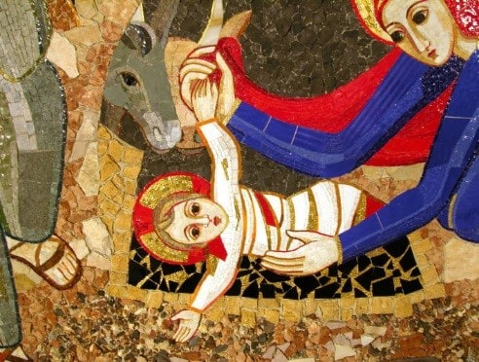

- Alla corte di Gesù Bambino avrai l’ufficio di San Giuseppe. Unisciti a questo caro Santo nell’adorare Gesù Bambino, nel servirlo; assieme alla SS.ma Vergine. I servigi di San Giuseppe riuscirono tanto graditi al santo Bambino perché era un uomo giusto. Procura di imitare S. Giuseppe soprattutto nell’apprezzare e nell’amare la vita interiore, l’unione con Dio che risiede nel tabernacolo del tuo cuore.

Giuseppe è prima di tutto un uomo dallo sguardo spirituale. Attraverso gli occhi dello Spirito ha intuito il mistero di Dio presente in questa situazione così difficile, non solo per la maternità di Maria, ma anche per un continuo andirivieni (l’andare in Egitto e poi ritornare) che si è trovato a vivere. Per poter avere questi occhi spirituali dobbiamo chiederli allo Spirito. Solo così potremo leggere nella trama delle nostre vicende quotidiane la presenza e l’azione di Dio.
Giuseppe è anche un uomo di fede, una fede abramica, perché credette contro ogni speranza, contro ogni buon senso, contro ogni realtà, credette a tutto quello che Dio gli annunciava. Giuseppe è un uomo obbediente, è l’uomo che dice sì e lo fa e rimane fedele fino in fondo alla scelta fatta. Giuseppe obbedisce al Signore attraverso la storia, le situazioni, la Parola, l’esperienza interiore, senza avere delle garanzie, delle sicurezze, se non la certezza della fedeltà dell’amore di Dio verso di lui, della sua totale appartenenza a Dio, che gli dà la forza di camminare sui sentieri che, di volta in volta, il Signore gli indica.
Giuseppe è l’uomo della laboriosità quotidiana dentro una routine che ha riempito le lunghe giornate e i lunghi anni della vita nazaretana e che appartiene alla stragrande maggioranza degli uomini. Giuseppe ha vissuto questa laboriosità fino all’ultimo giorno della sua esistenza terrena, senza sottrarsi a ciò che poteva sembrare insignificante da un punto di vista umano. Quello che colpisce nei Vangeli è il fatto che Giuseppe, a differenza di Maria, non dice una parola, agisce soltanto. Giuseppe è un uomo di profondo silenzio, che egli ha riempito con una ricerca e un abbandono profondi del suo cuore e di tutta la sua persona al Dio della sua vita.
Anche noi siamo chiamati a coltivare uno sguardo di fede che si fa obbedienza alla vita e abbandono alla fedeltà di Dio nelle piccole cose di ogni giorno.

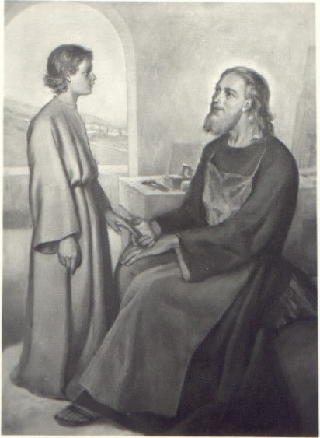

- Alla corte di Gesù Bambino avrai l’ufficio degli Angeli. Dà gloria a Dio con la preghiera e per quanto ti è possibile, recati davanti al presepio, come gli Angeli che circondavano la culla del Salvatore. Dà gloria a Dio poi con ogni tua azione sia pur piccola; imita questi spiriti celesti anche nella purità e nella modestia.

Gli angeli stabiliscono un legame tra il Cielo e la terra. Il Cielo ci può suggerire l’idea di qualcosa di lontano, inarrivabile a noi, eppure non è proprio così. Quanti angeli sono già venuti a noi! Quante volte ci hanno già sorretto affinché il nostro piede non inciampasse e se caduti ci hanno aiutato a rialzarci! Quante volte la loro voce è risuonata in noi portatrice di una speranza rinnovata! Quante volte hanno sfiorato i nostri occhi e ci hanno permesso di vedere ciò che prima non vedevamo! Gli angeli vengono a noi ogni giorno attraverso i fratelli e le sorelle che incontriamo; o si fanno in noi voce di un annuncio; ci sono accanto nei momenti in cui ne abbiamo bisogno e poi sanno farsi da parte, sanno essere presenze discrete. A loro Dio affida l’incarico di vegliare sull’uomo, di non prendere sonno, di rimanere in un atteggiamento vigilante come la sentinella; a loro affida anche un compito di custodia perché si protegge ciò che è prezioso.
Gli angeli, poi, fanno anche il percorso inverso: dalla terra al Cielo. Gli angeli raccolgono ciò che è nostro: preghiere-bisogni-desideri e li portano a Dio. Poi ritornano a noi con l’invito “Non temere, perché Dio ha udito … perché Dio è con te … perché hai trovato grazia …”. Ma gli angeli sono anche coloro che sono capaci di lodare Dio, di riconoscere che tutto viene da lui, che ogni cosa è dono suo. E, allora, scopriamo che anche noi siamo chiamati a diventare “angeli” su questa terra, rendendo gloria a Dio e facendoci accanto alle persone che ci vengono affidate o che incontriamo sul nostro cammino per vigilare – proteggere – incoraggiare la loro vita come fosse la nostra stessa vita o, più ancora, come fosse la vita stessa del Signore Gesù.

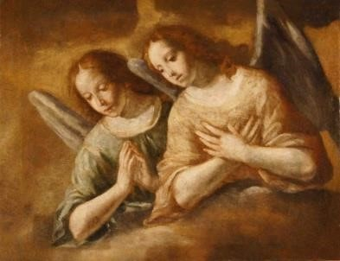

- Alla corte di Gesù Bambino avrai l’ufficio del presepio. Offri a Gesù Salvatore il tuo cuore perché in esso trovi riposo. Procura di renderlo più soffice che ti sia possibile con una diligente cura per non mancare alla carità fraterna. Come volentieri avresti aperto il tuo cuore a Gesù, aprilo a ogni tua sorella, ad ogni creatura bisognosa di conforto, di aiuto, di compatimento.

La parola presepe è una parola composta (prae - sapes) che significa “luogo che ha dinanzi un recinto” e quindi stalla o anche la mangiatoia presente nella stalla. Essa ci riporta alla nascita di Gesù, a quell’ambiente che per primo lo ha accolto: una mangiatoia per Luca, una casa per Matteo, una grotta secondo altri autori.
“Mangiatoia” deriva dalla parola latina “manducare”, che significa masticare o mangiare. E’ un luogo dove alcuni animali mangiano e richiama alla mente il termine “ruminatio” che nella tradizione monastica e patristica significa ripetere a bassissima voce o mentalmente parole preziose che svuotano la mente e purificano il cuore, un gustare e un rigustare. A Betlemme Gesù si fa cibo perché, nutriti da lui, possiamo diventare pane buono per i nostri fratelli: “Felice chi ha Betlemme nel suo cuore, nel cui cuore, cioè, Cristo nasce ogni giorno! Che significa del resto «Betlemme»? Casa del Pane. … Siamo anche noi una casa del pane, di quel pane che è disceso dal cielo” (San Girolamo, commento del Salmo 95). La casa è il luogo privilegiato per stabilire relazioni positive con gli altri ospitandoli e accogliendoli. La grotta è simbolo del centro del mondo e rappresenta il luogo della nascita e della rinascita; è figura del cuore e in questo senso diviene il centro del microcosmo dell’uomo.
Questi tre ambienti ci conducono verso un interno, una profondità, un’intimità. Ci chiedono di passare da un semplice stare dinnanzi come spettatori esterni a un prendere parte attivamente a quell’avvenimento che ha cambiato il corso della storia del mondo. Ci chiedono di entrare in questo mistero e di farci recinto che avvolge e custodisce, di farci mangiatoia che accoglie Colui che si fa nostro Cibo e che accoglie chiunque abbia fame o cerchi ristoro.
Infatti poco importa chi siamo noi, molto di più conta chi è nato nella nostra vita e attraverso di noi chiede di nascere nella vita di molti altri.

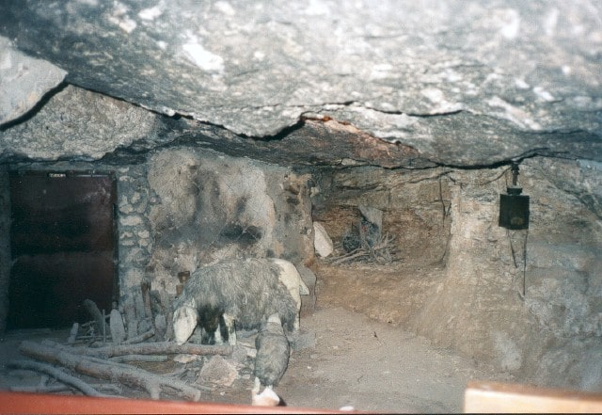

- Alla corte di Gesù Bambino avrai l’ufficio dei pastori. I pastori, ricevuto l’annuncio dell’angelo, si dissero l’un l’altro: “Andiamo fino a Betlemme!” Obbedisci prontamente alle divine ispirazioni ed abbi uno zelo ardente per giovare alle anime. Ricorda poi che i pastori recarono ciascuno un dono alla culla del Redentore; erano poveri, quindi il dono è stato frutto di sacrificio. Proponi di non lasciar passare giorno senza offrire qualche dono a Gesù. Ricorda che gli sono graditi soprattutto i sacrifici del cuore, della volontà, dell’amor proprio.

I pastori sono uomini capaci di vegliare, perché molte volte possiamo incontrare il Signore nelle notti, in tutte quelle situazioni di disagio e di povertà che non abbiamo scelto noi, dentro le quali siamo stati costretti dalle circostanze della vita. Chi veglia tiene gli occhi aperti, perché nessun segno sfugga all’attenzione del suo cuore. Ci insegnano anche a fidarci della parola del Signore, senza perderci in troppi ragionamenti o in molteplici scuse. I pastori hanno creduto alle parole dell’angelo e sono partiti in fretta, perché “la grazia dello Spirito non ammette indugi” (Sant’ Ambrogio). I pastori ci insegnano quindi ad essere solleciti, a non rimandare continuamente le scelte importanti della nostra vita. Inizia così il primo pellegrinaggio verso Gesù Bambino, la cui méta è una famiglia di profughi, circondata dai pastori, i rifiutati dal Sinedrio, i dimenticati. Eppure nei pastori l’evangelista vede già nascere la Chiesa, che “glorifica e loda Dio per tutto quello che ha udito e visto” (Lc 2,20). L’incontro dei pastori con il bambino è descritto con due soli verbi: “trovarono” e “videro”. Il trovare suppone sempre una ricerca, frutto di un desiderio grande. Si cerca infatti ciò che sta più a cuore. Il vedere invece è proprio di chi sa andare “oltre” e sa riconoscere in quel bambino “avvolto in fasce, che giace in una mangiatoia” il Salvatore, il Cristo Signore.
I pastori infine ci insegnano a testimoniare il nostro incontro personale con quel bambino. Ma per incontrare quel bambino dobbiamo entrare nella grotta della Natività da poveri, con un cuore povero, come i pastori. Solo così potremo riferire ciò che del bambino ci è stato detto. Ad imitazione dei pastori anche noi siamo chiamati ad avere un cuore vigilante e sollecito nelle piccole e grandi scelte della vita e ad avere un cuore povero e contento di raccontare il nostro incontro con quel Bambino.

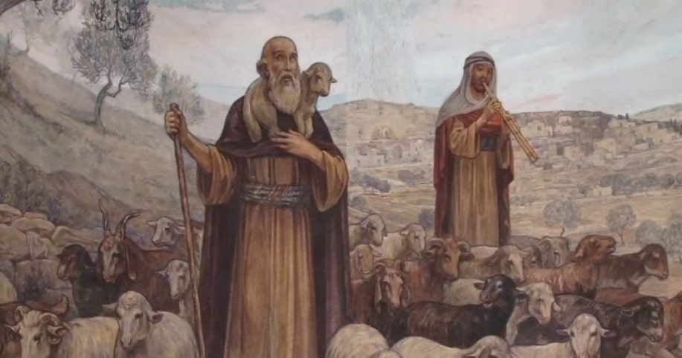

- Alla corte di Gesù Bambino avrai l’ufficio del Re Mago che offrì l’oro. Offri a Gesù l’oro di un vero amore per Lui. Tu sai che l’impedimento a questo amore è lo sregolato affetto alle persone e alle cose della terra. Procura allora di regolare ogni tua inclinazione. Dimostra il tuo amore a Gesù intrattenendoti più che puoi in sua compagnia e ricevendolo con grande fede e amore nella santa Comunione.

L’oro è un dono degno di un re, dono non fatto dall’uomo ma ricevuto, ed è proprio il caso di dirlo, ricevuto dal Cielo. Da studi recenti si è scoperto che l’oro è frutto di collisioni di stelle, dal cielo è piovuto sulla terra, che era ancora informe, ed è penetrato nella crosta terreste. Questo ci insegna che spesso i doni più preziosi sono quelli che anche noi riceviamo. Doniamo ciò che riceviamo, perché a nostra volta abbiamo ricevuto, magari in tempi lontani da persone più o meno inaspettate. Se guardiamo le caratteristiche naturali dell’oro, possiamo scoprire che allo stato puro è un metallo molto tenero e malleabile, al punto da poter essere lavorato fino a renderlo un filo sottilissimo (meno di un millesimo di millimetro) e nonostante questo esso può conservare una sua forza interiore che gli permette di non rompersi. L’oro, poi, è un grande conduttore di elettricità di energia, quindi l’oro lascia correre dentro di sé l’energia affinché quest’ultima possa raggiungere altro. L’oro è un “metallo nobile”, non perché “destinato ai re” ma, in quanto, mantiene sempre una sua lucentezza, non si lascia intaccare dai diversi elementi atmosferici.
Apriamo il nostro scrigno, il nostro cuore, e consegniamo al Bambino quello che è più prezioso nella nostra vita, il desiderio di essere nelle mani del Signore malleabili come la creta nelle mani del vasaio (cfr. Ger 18,1-4), di non resistere al suo tocco, di lasciarci lavorare “finché Cristo non si formi in me” (Gal 4,19); di essere docili nelle sue mani ed essere contemporaneamente forti, capaci di resistere all’illusione di star bene se si è come gli altri, se si è come vuole il mondo. Solo così il suo amore scorrerà nella nostra vita, lungo le nostre giornate, nelle nostre azioni e nelle nostre parole, così come nei nostri sguardi e nei nostri sorrisi, e potremo continuare ad essere un riflesso della luce, dell’amore che ogni giorno il Signore ci dona.

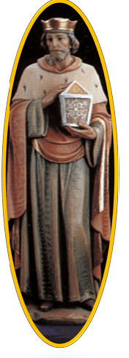

- Alla corte di Gesù Bambino avrai l’ufficio del Re Mago che offrì l’incenso. Offri a Gesù Bambino il tuo spirito di preghiera. Questo non vuol dire che tu debba stare continuamente in cappella, ma che ti tenga unita a Dio lungo il giorno, che conservi lo spirito di raccoglimento interiore in tutte le tue azioni. Salirà poi come soave incenso al Signore ogni tua azione fatta con retta intenzione.

L’incenso è un dono che riceviamo dal creato: ci viene dato da una pianta (la Boswellia diffusa in Africa, nella Penisola Arabica ed in Asia) ed è la resina che esce dai tagli della corteccia, ferite che possono aprirsi spontaneamente o che sono provocate da altri. Quando c’è una lesione la pianta fa’ uscire una secrezione che con il tempo si indurisce, viene raccolta e spezzettata in granelli pronti per essere bruciati, e così emanare il loro profumo per farlo salire verso il cielo, per “raggiungere” la divinità. L’incenso diventa simbolo della preghiera (“La mia preghiera stia davanti a te come incenso”: Sal 141,2) e, proprio per il suo essere bruciato, richiama il martirio, alla stregua dell’olocàusto in cui la vittima veniva interamente consumata dal fuoco. L’incenso assomiglia ai magi, che vivono dentro un movimento che va dal basso verso l’alto e, viceversa, dall’alto verso il basso. È il movimento di ogni uomo, da sempre: l’uomo plasmato dalla polvere della terra riceve il soffio di Dio e viene così condotto “in alto” (Gn 2,7), perché abiti su questa terra portando qui la vita stessa di Dio. Ci accorgiamo, allora, che questo è anche il movimento dell’incenso: il suo profumo sale a Dio, si espande intorno a noi e, per noi, diventa memoria di Dio.
Il dono dell’incenso ci aiuta a fare un passo in più verso la verità di noi stessi! Ognuno di noi ha avuto e forse ha ancora oggi una ferita. Guardiamo alla pianta dell’incenso perché ciò che accade ad essa in qualche modo lo viviamo anche noi: la ferita produce una resina, magari all’inizio fastidiosa (di solito è appiccicosa), brutta da vedersi, ma ha in sé una capacità di guarigione! La vita porta in sé una capacità di guarigione! Poi dobbiamo imparare a raccogliere la resina dalle nostre ferite guarite, non nasconderla né dimenticarla, ma raccoglierla e custodirla per scoprire che possiamo offrirla, consegnarla a Dio, perché solo nelle sue mani la fatica e il dolore non ci fanno ripiegare su di noi, ma ci aprono ad una conoscenza più profonda e più vera di noi stessi e di lui, ci aprono alla vita nuova.

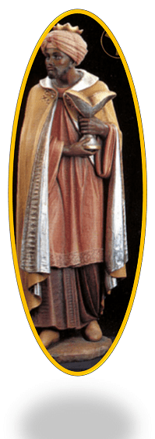
- Alla corte di Gesù Bambino avrai l’ufficio del Re Mago che offrì la mirra, simbolo della mortificazione. Richiama lungo il giorno le molte sofferenze che hanno accompagnato la nascita del Salvatore. Mira la povertà di quella grotta e di quella greppia. Questa vista ecciterà nel tuo cuore un grande desiderio di soffrire qualcosa per amore di Gesù. Senza darti a vani desideri proponi di essere fedele nella custodia dei tuoi sensi, specialmente degli occhi e della lingua.

La mirra è compagna di viaggio dell’intera vita. Prima di tutto è un dono che ci introduce nell’amore descritto nel Cantico dei Cantici, l’amore di un Dio follemente innamorato di ogni sua creatura. La mirra veniva infatti usata come preparazione all’intimità sponsale. Se pensiamo bene il Natale è di fatto la celebrazione delle nozze di Dio con l’umanità. In secondo luogo è un dono che ci ricorda la nostra dimensione creaturale. Veniva infatti impiegata come bevanda per attutire il dolore e come unguento per ungere il corpo del defunto. Dio stesso non ha paura del limite, anzi lo sceglie, e facendosi uomo entra nella nostra vita limitata, perché impariamo a non aver paura di essere creature. Nella vita inizio e fine, amore e dolore sono inseparabili. La vita contiene in sé, oltre alla gioia, anche una certa dose di fatica, di amaro. La mirra, donata a un bambino, sembra condurre subito in un’età adulta con tutte le sue responsabilità.
Anche se non si comprende la ragione di ciò che succede nella nostra vita (cfr. Qo 3,11), ciò che è importante è trovare il Signore là dove sperimentiamo una fine, una mancanza e con il Signore ricominciare lasciando a Lui di far bella anche questa fine, questa mancanza. Dove tutto sembra finire, ci si abbandona alla fedeltà di Dio (cfr. Sal 51,10) e inizia un viaggio nuovo, una vita nuova con Dio. La mirra diventa così il luogo, non del vuoto, del non senso, ma della possibilità di incontrare Dio e il suo amore folle, di lasciare spazio a lui e al suo agire, il luogo dove si impara a donare ciò che non si ha. Possiamo far diventare questa poesia di Alessandro Manzoni un nostro impegno personale: “Occupati dei guai, dei problemi del tuo prossimo. Prenditi a cuore gli affanni, le esigenze di chi ti sta vicino. Regala agli altri la luce che non hai, la forza che non possiedi, la speranza che senti vacillare in te, la fiducia di cui sei privo. Ecco, quello che non ho te lo dono. Questo è il tuo paradosso. Ti accorgerai che la gioia a poco a poco entrerà in te, invaderà il tuo essere, diventerà veramente tua nella misura in cui l'avrai regalata agli altri”.

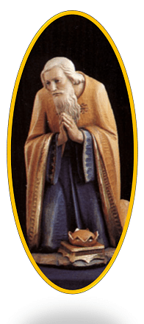

- Alla corte di Gesù Bambino avrai l’ufficio della paglia. Umiliati davanti a Dio riconoscendoti leggera e vuota come la paglia. Riconosci puro dono di Dio quanto in te vi è di buono e di bene. Sta attenta nel fare grande conto delle piccole cose sia nel bene che nel male. Nulla è piccolo di ciò che dispiace a Dio; nulla è piccolo di quanto gli dà gloria. Con la pratica di un’umiltà sincera, benché povera paglia, sarai cara a Gesù Bambino e gli renderai soave il riposo.

La paglia evoca immediatamente in noi qualcosa di molto fragile, l’idea di secchezza o di spigolosità pungente, qualcosa da scartare o da tenere quando proprio non c’è altro. La paglia prima ancora di essere ciò che abbiamo detto è un piccolo seme gettato a terra (cfr. Mc 4,26), anzi custodito dalla terra e proprio per questo diviene germoglio di filo d’erba e poi spiga che dà frutto (cfr. Mc 4,28), che rallegra il cuore, che si fa raccolto (cfr. Mc 4,29), che dona vita, accompagnato in tutta la sua crescita dall’amore e dalla fiducia del Contadino. Ciò che noi “scartiamo” Dio lo sceglie! Egli sceglie la paglia, nonostante il suo essere pungente, perché insieme ad altri fili di paglia il Signore del mondo possa essere deposto e riposare. Dopo le braccia della madre la paglia è la prima ad accogliere il Signore.
E Dio continuerà a scegliere la fragilità, la secchezza, la povertà della paglia: continuerà a scegliere le nostre vite, fili di paglia! Continuerà ad intrecciarci gli uni con gli altri, come fa un “seggiolaio”. Come scrisse un prete operaio: «Una manciata di fili di paglia che piano piano viene ritorta e intrecciata in modo da formare un unico filo che realizza, alla fine, il sedile della sedia … il piccolo e fragile filo d’erba che da solo non sarebbe capace di sostenere assolutamente niente, intrecciato con molti altri suoi compagni d’avventura e di destino, riesce a diventare capace di accogliere pesi notevolmente consistenti. Immagine di una possibilità — sempre tenue e umile — ma realizzabile, di una storia umana costruita non sui valori della potenza e del dominio, ma su quelli che nascono dalla comunione, dall’amore, dall’amicizia, dalla partecipazione fraterna al mistero della vita». E, quando nella nostra vita sperimentiamo la secchezza, l’aridità, la desolazione ci accompagni la certezza che siamo ancora oggetto della cura amorevole della mano dell’Artigiano che si serve della nostra fragilità per ristorare altri, intrecciandoci a molti altri fili, fragili come noi.

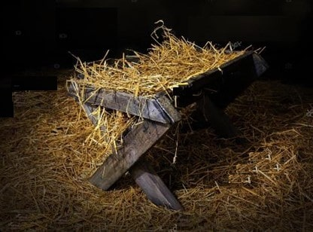

- Alla corte di Gesù Bambino avrai l’ufficio del bue. Quale fortuna toccò a questo animale essere chiamato a riscaldare il santo Bambino e stargli amorosamente accanto. E tu vorrai essere da meno di Lui nel disimpegno di questo ufficio? Proponi di visitare spesso Gesù nella SS.ma Eucarestia; riscaldalo con il tuo amore, con una devozione tenerissima, con una fede ardente, con un profondo raccoglimento, per ricompensarlo anche dei tanti oltraggi che riceve nel suo Sacramento di amore.

Il bue è un animale che ci richiama una certa “stabilità”: è ben saldo sulle sue zampe, non si lancia in corse ma percorre la sua strada passo dopo passo, affonda le sue zampe nel terreno, ma ha lo sguardo rivolto verso un orizzonte che gli si apre davanti. Diviene così figura dell’orante che vive su questa terra, sentendosene profondamente parte e, contemporaneamente, avendo uno sguardo che va oltre e che raggiunge l’orizzonte da cui proveniamo e a cui tendiamo, camminando passo dopo passo e portando con sé il mondo intero. Il bue si nutre ruminando il suo cibo, e ci richiama la pratica della “ruminatio”, tanto cara ai Padri della Chiesa: la Parola, che è nostro nutrimento, è Parola che lasciamo risuonare in noi e da cui ci lasciamo accompagnare per poi ridonarla a tutti. Il bue lascia caricare su di sé un giogo e così conosce la fatica di procurare il cibo all’uomo, e lo fa con mansuetudine e mitezza, senza nulla chiedere a fine giornata ma accogliendo ciò che gli verrà dato. Nel Nuovo Testamento la relazione con Gesù è il giogo/legame dolce, che dona ristoro e riposo (cfr. Mt 11,28-30).
Insomma, il bue, non fa nulla per sé: vive nella dimensione del dono nascosto, va dove altri lo conducono, si consegna all’uomo. Assomiglia al nostro Dio che si è fatto dono nascosto in un bambino; ha percorso le strade di questo mondo lasciandosi condurre, avendo come meta l’uomo e cercando di raggiungerlo là dove si trova; e infine si è consegnato nelle mani degli uomini. Il bue, un semplice animale, diviene testimone di uno stile di vita che possiamo definire “cristiforme”. Anche noi siamo chiamati a stare davanti alla carne della Parola, racconto dell’indicibile, ostensione dell’invisibile, per poter diventare una copia sempre più perfetta di colui che contempliamo come carne nella sua mangiatoia.

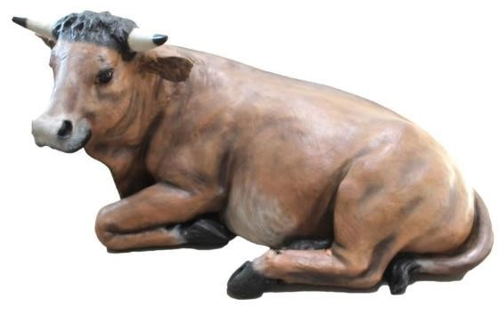

- Alla corte di Gesù Bambino avrai l’ufficio dell’asino. Vedi che Gesù non ti trovi più povera di virtù dello stesso asinello. In lui risplende la pazienza. Dimostra controllo di te nella fatica, negli insuccessi. Il povero asinello affatica assai, ma sempre senza rimostranze. Il tuo corpo ben più meritevole di soffrire e di riparare avrà meno costanza di lui? Proponi dunque di seguire il Salvatore ovunque ti voglia: in un’occupazione di tuo gradimento? Compila bene. In un’altra che ti è contraria? Adempila più bene ancora. Accetta insomma: persone, avvenimenti, con grande spirito di fede e tanta pazienza.

L’asino è l’animale che compare già nelle prime pagine del libro della Genesi, quando si fa compagno del dolore e dello smarrimento di Abramo che si avvia al monte Moria a sacrificare Isacco con le parole di Dio che gli risuonano dentro: “Prendi tuo figlio, il tuo unigenito che ami, Isacco …” (Gn 22,1-5). Qui l’asino porta una parte del peso del dolore di Abramo raffigurato dalla legna della quale viene caricato. Così come lo ritroviamo alla fine del Vangelo quando porterà su di sé Gesù verso il luogo dove si offrirà a noi: sentirà su di sé il peso della fatica, dell’angoscia e del dolore che già pesa nel cuore del Signore Gesù! E prima ancora di questa fine, l’asinello ha portato una donna gravida del suo Bambino, si è fatto carico della Vita del mondo quando ancora non era nata. Possiamo dire che l’asino si fa compagno nel quotidiano e porta su di sé il peso della persona con la sua storia, con le sue stanchezze, con le sue sofferenze, con la sua determinazione, senza fare alcuna discriminazione. E così facendo porta su di sé il Signore del mondo. Non è un animale di potere e di immagine. Non è il cavallo, usato una volta per la guerra e ora per le parate. È un somaro, un animale da soma, che porta i pesi altrui. Ma è maestro supremo, perché servo, come quel bambino posto nella mangiatoia. Rimane anche un animale disprezzato, come il servo sofferente: “Disprezzato e reietto dagli uomini, uomo dei dolori che ben conosce il patire, come uno davanti al quale ci si copre la faccia; era disprezzato e non ne avevamo alcuna stima. Eppure egli si è caricato delle nostre sofferenze, si è addossato i nostri dolori”. (Is 53,2b-4a).
Ci sia dato di partecipare un po’ alla “sorte” dell’asino, di portare con umiltà i “pesi” degli altri cominciando da chi ci vive accanto, di gioire quando verremo disprezzati dal mondo, certi che Dio sceglie “ciò che è ignobile per il mondo, quello che è nulla per ridurre al nulla le cose che sono, perché nessuno possa vantarsi di fronte a Dio” (cfr. 1 Cor 1,28-29).

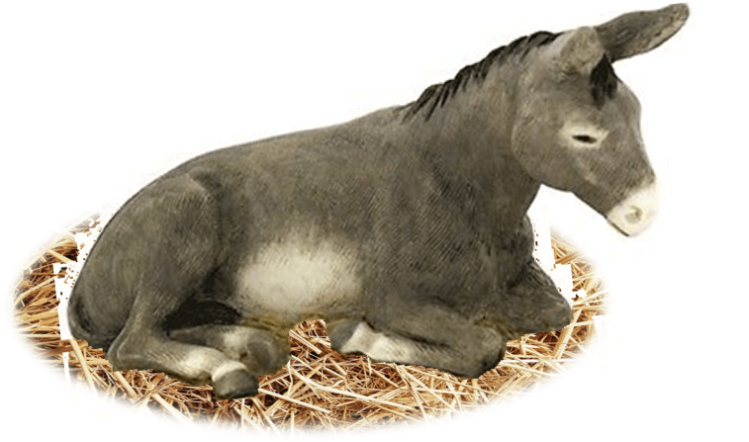

Testo della pratica: dalla tradizione dell’Istituto
Approfondimento: sr. Gabriella Mian

